目录

1、 下载JDK安装包 1

2、 JDK安装步骤 2

3、jdk的配置环境变量 6

3.1、找到环境变量 6

3.2、新建系统变量JAVA_HOME 7

3.3、新建系统变量CLASSPATH 8

3.4、添加环境变量：Path 9

4、验证JDK是否安装成功 10

4.1、打开CMD命令行：输入名：java -version 10

4.2、CMD命令行中输入命令： javac 11

# 下载JDK安装包

打开百度网盘资源链接，选择对应的电脑系统文件夹

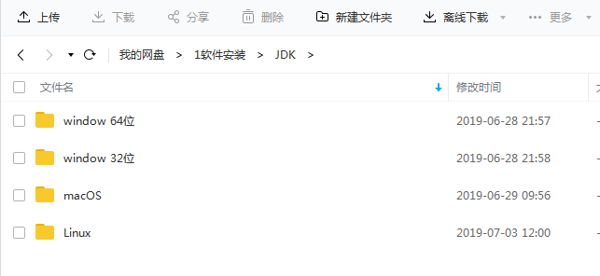

选择需要的JDK版本，下载JDK安装包到本地电脑

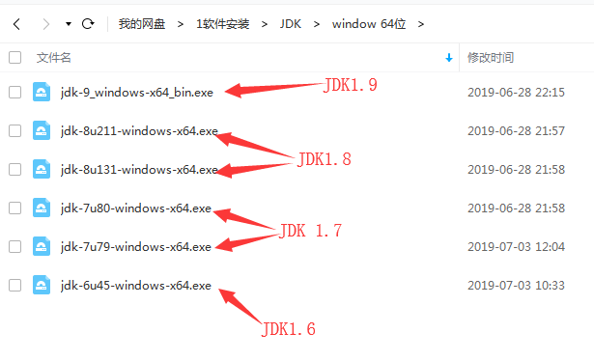

# JDK安装步骤

在电脑上找到JDK安装包。双击打开



欢迎使用Java SE开发工具包8 Update 211的安装向导界面，点击“下一步”

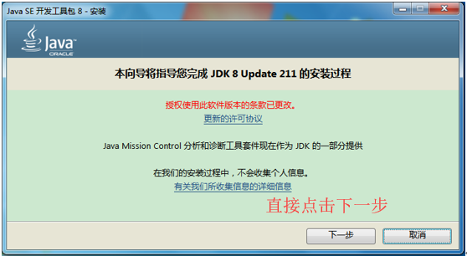

选择安装可选功能界面，默认安装，安装到      C:\Program Files\Java\jdk1.8.0_211。点击“下一步”

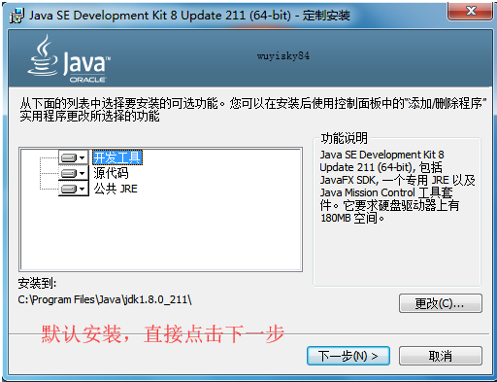

进度情况显示界面，点击下一步，进行安装，耐心等待，需要几分钟

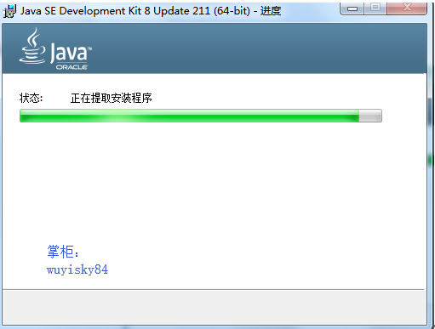

目标文件夹安装选择界面，安装JRE,更改到C:\Program Files\Java\jre1.8.0_211，点击“下一步“

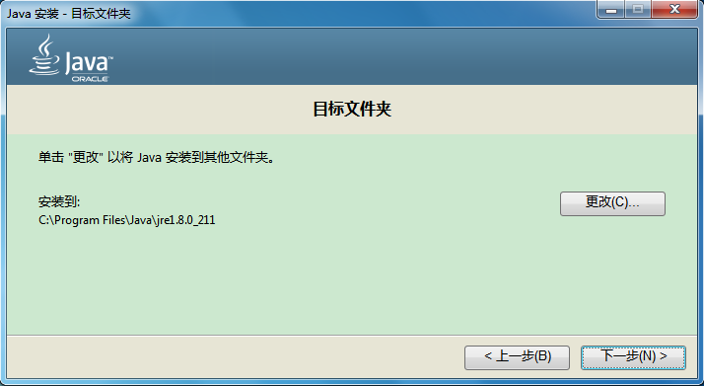

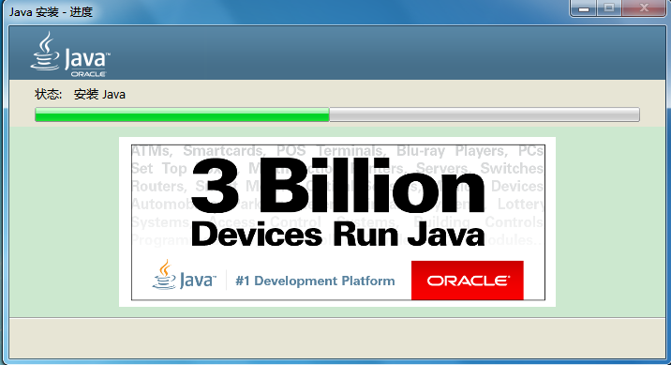

安装成功界面：点击关闭

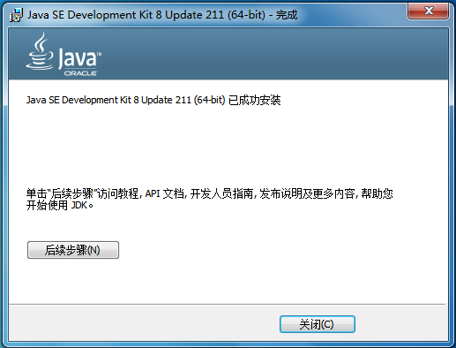

# 3、jdk的配置环境变量

## 3.1、找到环境变量

鼠标右键点击“我的电脑”，属性，高级系统设置，环境变量

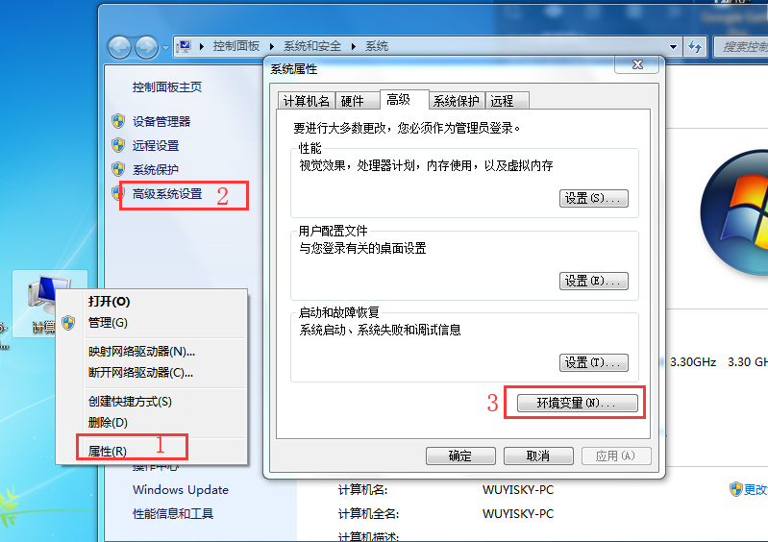

打开环境变量配置窗口：

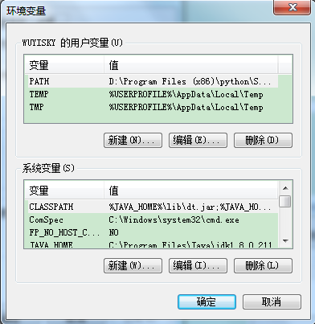

## 3.2、新建系统变量JAVA_HOME

   变量名：JAVA_HOME

   变量值：C:\Program Files \Java\jdk1.8.0_211

（计算机本地jdk的安装目录）

配置java_home的原因是：

（1）方便引用。（2）其他软件会引用约定好的JAVA_HOME变量。例如tomcat需要引用JAVA_HOME。

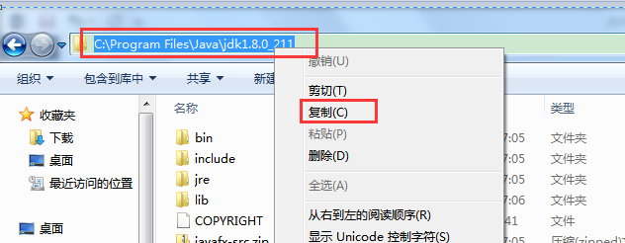

PS:建议找到jdk安装路径，全选安装路径，然后右键复制

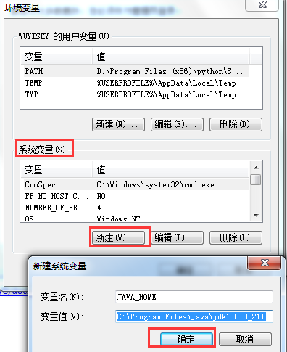

## 3.3、新建系统变量CLASSPATH

变量名：CLASSPATH

变量值： **.;**%JAVA_HOME%\lib\dt.jar;%JAVA_HOME%\lib\tools.jar;

(前面有个 **.;**  这个是告诉JDK，搜索CLASS时先查找当前目录的CLASS文件 )

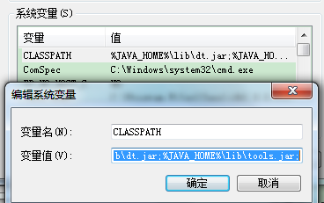

## 3.4、添加环境变量 Path

在Path中添加下图中的最后两行

%JAVA_HOME%\bin\

%JAVA_HOME%\jre\bin\

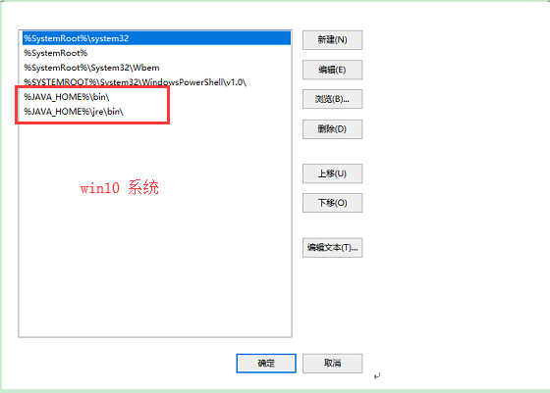

**Win7系统**

**;%JAVA_HOME%\bin\;%JAVA_HOME%\jre\bin\**

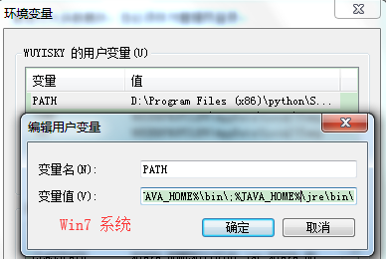

# 4、验证JDK是否安装成功

## 4.1、打开CMD命令行：输入名：java -version

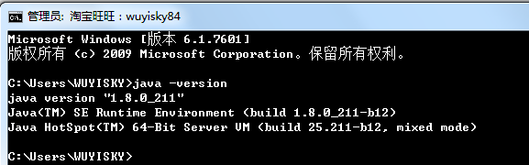

显示信息如图，有JDK的版本信息

## 4.2、CMD命令行中输入命令： javac

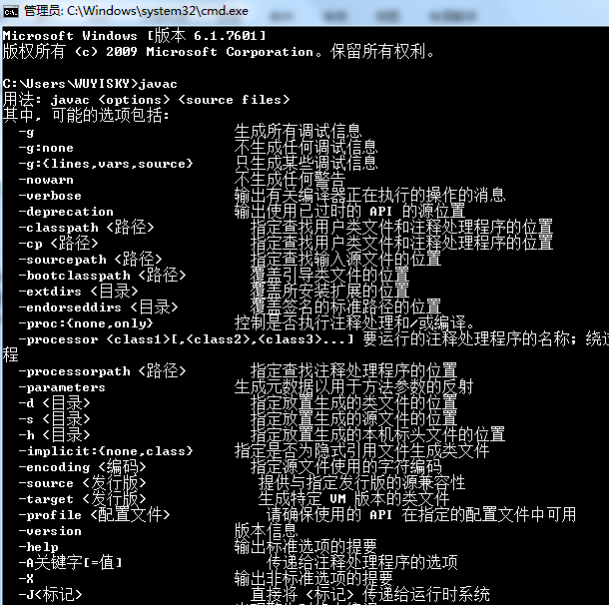

到此JDK的环境变量配置成功

<https://docs.oracle.com/javase/8/docs/>